

F1
Двухпозиционный силовой тренажер
Руководство по сборке

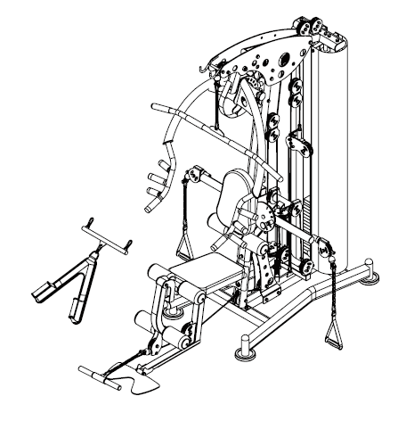
Содержание

Список запасных частей…………………………………………………………………………3
Список запасных частей…………………………………………………………………………4
Список запасных частей…………………………………………………………………………5
Изображение запасных частей………………………………………………………………….6
Изображение крепежей………………………………………………………………………….7
Шаг сборки (1)…………………………………………………………………………………8-9
Шаг сборки (2)………………………………………………………………………………10-11
Шаг сборки (3)………………………………………………………………………………12-13
Шаг сборки (4)………………………………………………………………………………14-15
Шаг сборки (5)………………………………………………………………………………16-17
Шаг сборки (6)………………………………………………………………………………18-19
Шаг сборки (7)………………………………………………………………………………20-21
Шаг сборки (8)………………………………………………………………………………22-23
Шаг сборки (9)………………………………………………………………………………24-26
Шаг сборки (10)……………………………………………………………………………..27-28
Шаг сборки (11)……………………………………………………………………………..29-31
Шаг сборки (12)……………………………………………………………………………..32-33
Шаг сборки (13)……………………………………………………………………………..34-36
Шаг сборки (14)……………………………………………………………………………..37-38
Шаг сборки (15)……………………………………………………………………………..39-40
Шаг сборки (16)……………………………………………………………………………..41-42
Шаг сборки (17)……………………………………………………………………………..43-44
Шаг сборки (18)……………………………………………………………………………..45-46
Список запасных частей для заводской сборки………………………………………………47
Шаги заводской сборки…………………………………………………………………….48-55
Список запасных частей
№ | Описание | Примечание | Кол-во
1 | Основная рама |  | 1
2 | Направляющая штанга | Φ25*1853 | 2
3 | Штанга опоры для спины | Φ259*1757.5 | 2
4 | Болт с шестигранной головкой | M10*65 | 6
5 | Шайба | Φ10 | 78
6 | Болт с шестигранной головкой | M10*20 | 8
7 | Пружинная шайба | Φ10 | 14
8 | Резиновая прокладка | Φ60*Φ26*42 | 2
9 | Резиновая прокладка противовеса | Φ60*Φ26*20 | 2
10 | Болт со сферической головкой и внутренним шестигранным углублением | M8*70 | 2
11 | Контргайка | M8 | 6
12 | Штанга селектора | 92 кг | 1
13 | Противовес | 6 кг | 14
14 | Наивысший противовес | 8 кг | 1
15 | Шайба | Φ8 | 26
16 | Штифт звена груза | Φ10*100 | 1
17 | Фиксатор |  | 2
18 | Вытяжной стержень | Φ10 | 2
19 | Болт с шестигранной головкой | M12*70 | 4
20 | Шайба | Φ12 | 23
21 | Контргайка | M12 | 11
22 | Передняя рама |  | 1
23 | Контргайка | M10 | 32
24 | Щитовая опорная рама |  | 1
25 | Верхняя рама |  | 1
26 | Болт с шестигранной головкой | M12*130 | 3
27 | Правый кожух |  | 1
28 | Левый кожух |  | 1
29 | Болт с шестигранной головкой | M12*75 | 4
30 | Болт с шестигранной головкой | M10*25 | 2
31 | Ось вращения | Φ17*57 | 1
32 | Рама регулировки подушки сидения |  | 1
33 | Трубка подушки сидения |  | 1

Список запасных частей
№ | Описание | Примечание | Кол-во
34 | Изогнутая труба сгибателя ног |  | 1
35 | Большая шайба | Φ25*10*2.0 | 6
36 | Болт с шестигранной головкой | M8*16 | 9
37 | Вытяжной стержень | Φ12 | 1
38 | Стержень | Φ17*134 | 1
39 | Стержень | Φ17*100 | 1
40 | Передний держатель толчка |  | 1
41 | Защитная пластина |  | 1
42 | Передний толкающий брус |  | 1
43 | Болт с шестигранной головкой | M10*70 | 1
44 | Болт со сферической головкой и внутренним шестигранным углублением | M10*16 | 2
45 | Правая рукоятка сведения |  | 1
46 | Левая рукоятка сведения |  | 1
47 | Опорная рама шкива |  | 1
48 | Усиливающая пластина |  | 1
49 | Пластина для ног |  | 1
50 | Болт с шестигранной головкой | M10*130 | 6
51 | Болт с шестигранной головкой | M10*115 | 2
52 | Болт с шестигранной головкой | M10*45 | 19
53 | Болт со сферической головкой и внутренним шестигранным углублением | M10*45 | 1
54 | 8-образная рама шкива |  | 2
55 | Шкив | Φ95*26 | 27
56 | Соединительная муфта | Φ14*100 | 1
57 | Разделитель шкива | Φ22*Φ10.5*45.5 | 4
58 | Свободный тяговый трос | L:4540мм | 1
59 | Крюк троса |  | 1
60 | 9-звенная цепь с карабином |  | 5
61 | Двойная пластина шкива |  | 1
62 | Средний трос | L:1500мм | 1
63 | Болт с шестигранной головкой | M8*45 | 4
64 | Трос рукоятки сведения | L:5375мм | 1
65 | Болт с шестигранной головкой | M10*75 | 2
66 | Болт с шестигранной головкой | M10*85 | 1

Список запасных частей
№ | Описание | Примечание | Кол-во
67 | Металлокерамическая муфта | Φ10 | 2
68 | Левая опорная пластина |  | 1
69 | Правая опорная пластина |  | 1
70 | Трос низкой тяги | L:4170мм | 1
71 | Короткая перекладина |  | 1
72 | Пружинная шайба | Φ8 | 12
73 | Болт с шестигранной головкой | M8*40 | 4
74 | Рама регулировки подушки для спины |  | 1
75 | Подушка для спины |  | 1
76 | Подушка сидения |  | 1
77 | Болт со сферической головкой и внутренним шестигранным углублением | M8*25 | 6
78 | Внутренний колпачок губки |  | 6
79 | Внешний колпачок губки |  | 6
80 | Губка | Φ100*175 | 6
81 | Губчатая трубка | Φ25*480 | 1
82 | Губчатая трубка | Φ25*450 | 1
83 | Заслонка |  | 2
84 | Длинная перекладина |  | 1
85 | Ремень рукоятки |  | 2
86 | Тяговый стержень |  | 1
87 | Ремень задней тяги |  | 1
88 | Карабин |  | 3
150 | Болт с шестигранной головкой | M8*25 | 1
162 | Болт с шестигранной головкой | M10*40 | 2

Изображение запасных частей

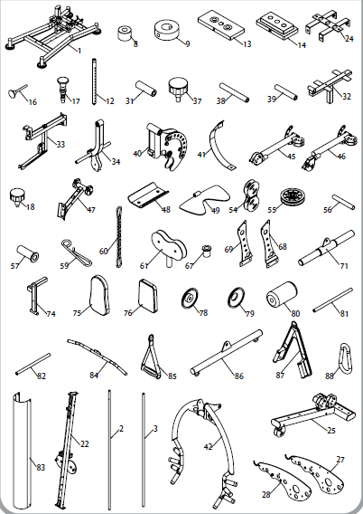
Изображение тросов

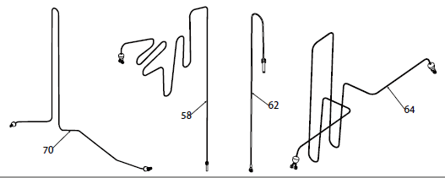

Изображение крепежей

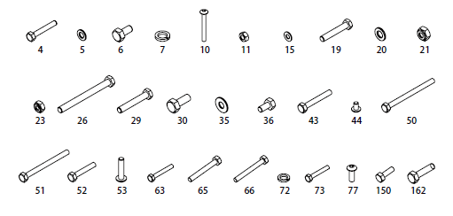

Линейка для измерения длины болтов

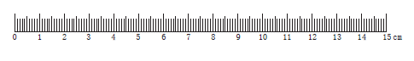
Шаг сборки (1) разнесенный вид

№ | Описание | 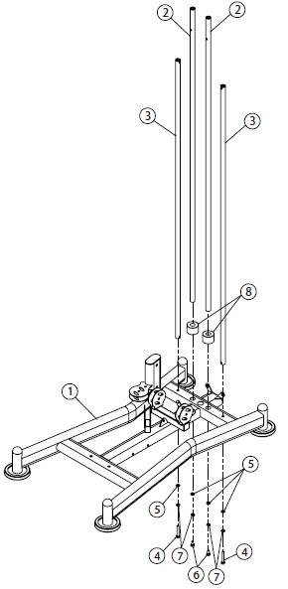  Примечание | Кол-во
1 | Основная рама |  | 1
2 | Направляющая штанга | Φ25*1853 | 2
3 | Штанга опоры для спины | Φ259*1757.5 | 2
4 | Болт с шестигранной головкой | M10*65 | 2
5 | Шайба | Φ10 | 4
6 | Болт с шестигранной головкой | M10*20 | 2
7 | Пружинная шайба | Φ10 | 4
8 | Резиновая прокладка | Φ60*Φ26*42 | 2

Шаг сборки (1) изображение

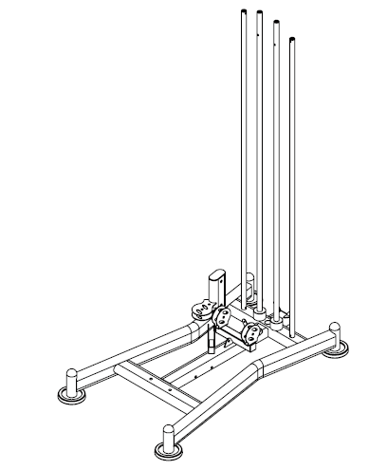

Шаг сборки (1) инструкция по сборке

1. Закрепите штангу опоры для спины (3) на основной раме (1) с помощью: болта с шестигранной головкой M10*65 (4), пружинной шайбы Ф10 (7) и шайбы Ф10 (5).

2. Закрепите направляющую штангу (2) на основной раме (1) с помощью: болта с шестигранной головкой M10*20 (6), пружинной шайбы Ф10 (7) и шайбы Ф10 (5).

3. Наденьте резиновую прокладку (8) на направляющую штангу (2).

ВНИМАНИЕ: Необходимо затянуть все болты.

Шаг сборки (2) разнесенный вид

№ | Описание | 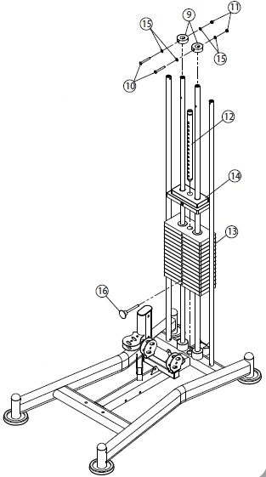  Примечание | Кол-во
9 | Резиновая прокладка противовеса | Φ60*Φ26*20 | 2
10 | Болт со сферической головкой и внутренним шестигранным углублением | M8*70 | 2
11 | Контргайка | M8 | 2
12 | Штанга селектора | 92 кг | 1
13 | Противовес | 6 кг | 14
14 | Наивысший противовес | 8 кг | 1
15 | Шайба | Φ8 | 4
16 | Штифт звена груза | Φ10*100 | 1

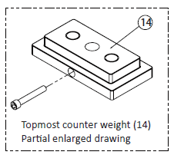
Наивысший противовес (14) Частичное увеличенное изображение

Шаг сборки (2) изображение

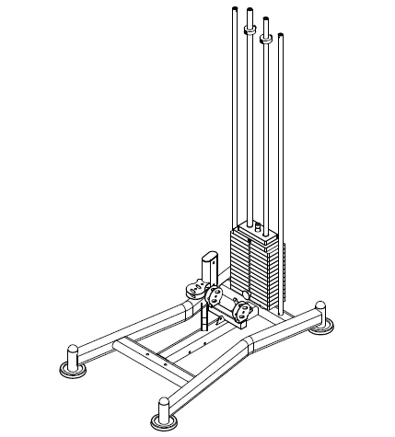

Шаг сборки (2) инструкция по сборке

1. Через верхнюю часть направляющей штанги наденьте 14 шт противовеса (13), и наивысший противовес (14); наденьте наивысший противовес (14) сверху.

2. Удалите болт из наивысшего противовеса (14), затем вставьте штангу селектора (12) в центральное отверстие противовеса, в конце вставьте болт обратно в наивысший противовес (14).

3. Закрепите резиновую прокладку противовеса (9) в отверстии наивысшего противовеса для направляющей штанги с помощью: для каждой стороны – одного болта со сферической головкой и внутренним шестигранным углублением M8*70 (10), двух шайб Ф8 (15) и одной контргайки М8 (11).

4. Вставьте штифт звена груза (16) в переднюю часть второго сверху противовеса.

ВНИМАНИЕ: Необходимо затянуть все болты.
Шаг сборки (3) разнесенный вид

№ | Описание | Примечание | Кол-во
17 | Фиксатор |  | 2
18 | Вытяжной стержень | 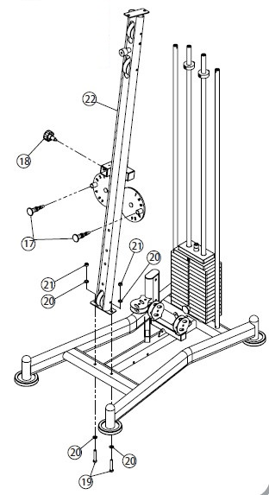  Φ10 | 1
19 | Болт с шестигранной головкой | M12*70 | 2
20 | Шайба | Φ12 | 4
21 | Контргайка | M12 | 2
22 | Передняя рама |  | 1

Шаг сборки (3) изображение

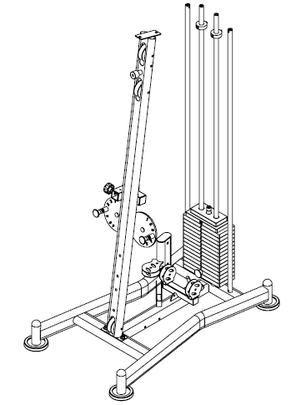

Шаг сборки (3) инструкция по сборке

1. Закрепите переднюю раму (22) на основной раме (1) с помощью: болта с шестигранной головкой M12*70 (19), шайбы Ф12 (20) и контргайки М12 (21).

2. Вставьте фиксатор (17) в переднюю раму (22).

3. Вставьте вытяжной стержень (18) в переднюю раму (22).

ВНИМАНИЕ: Необходимо затянуть все болты.
Шаг сборки (4) разнесенный вид

№ | Описание | Примечание | Кол-во
4 | Болт с шестигранной головкой | M10*65 | 4
5 | Шайба | Φ10 | 8
6 | Болт с шестигранной головкой | M10*20 | 2
7 | Пружинная шайба | Φ10 | 4
19 | Болт с шестигранной головкой | 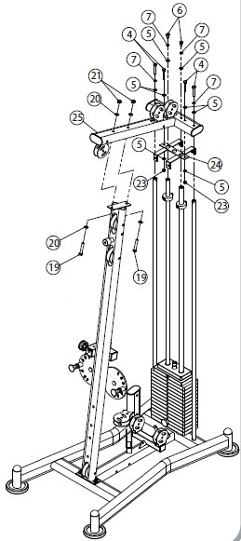  M12*70 | 2
20 | Шайба | Φ12 | 4
21 | Контргайка | M12 | 2
23 | Контргайка | M10 | 2
24 | Щитовая опорная рама |  | 1
25 | Верхняя рама |  | 1

Шаг сборки (4) изображение

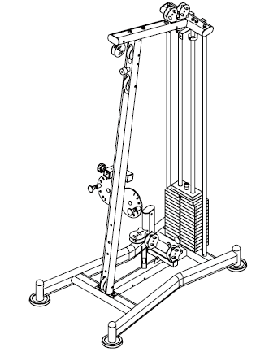

Шаг сборки (4) инструкция по сборке

1. Закрепите щитовую опорную раму (24) и направляющую штангу.

2. Затяните крепление верхней рамы (25) на направляющей штанге с помощью: болта с шестигранной головкой M10*20 (6), пружинной шайбы Ф10 (7) и шайбы Ф10 (5).

3. Затяните крепление верхней рамы (25) на передней раме с помощью: болта с шестигранной головкой M12*70 (6), шайбы Ф12 (20) и контргайки М12 (21).

4. Затяните крепление верхней рамы (25) на штанге опоры для спины с помощью: болта с шестигранной головкой M10*65 (4), пружинной шайбы Ф10 (7) и шайбы Ф10 (5).

5. Затяните крепление щитовой опорной раны (24) на верхней раме (15) с помощью: болта с шестигранной головкой M10*65 (4), шайбы Ф10 (5) и контргайки М10 (23).

ВНИМАНИЕ: Необходимо затянуть все болты.
Шаг сборки (5) разнесенный вид

№ | Описание | Примечание | Кол-во
20 | Шайба | Φ12 | 6
21 | Контргайка | M12 | 3
26 | Болт с шестигранной головкой | M12*130 | 3
27 | Правый кожух |  | 1
28 | Левый кожух |  | 1

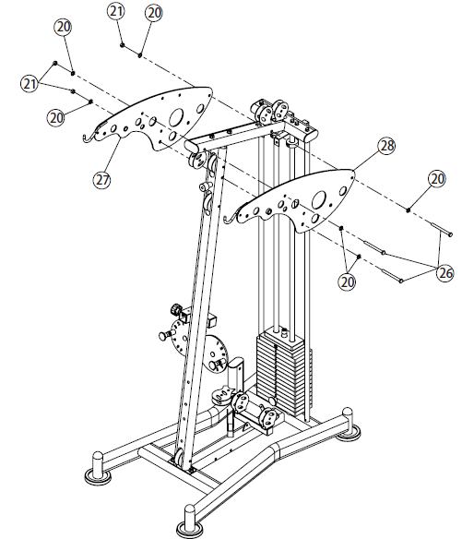
Шаг сборки (5) изображение

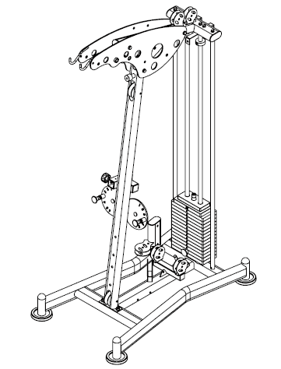

Шаг сборки (5) инструкция по сборке

Закрепите правый кожух (27) и левый кожух (28) на верхней раме с помощью:
болта с шестигранной головкой М12*130 (26)
шайбы Ф12 (20)
контргайки М12 (21)

ВНИМАНИЕ: Необходимо затянуть все болты.
Шаг сборки (6) разнесенный вид

№ | Описание | Примечание | Кол-во
5 | Шайба | Φ10 | 2
7 | Пружинная шайба | Φ10 | 2
18 | Вытяжной стержень | Φ10 | 1
20 | Шайба | Φ12 | 4
21 | Контргайка | M12 | 2
29 | Болт с шестигранной головкой | M12*75 | 2
30 | Болт с шестигранной головкой | M10*25 | 2
31 | Ось вращения | Φ17*57 | 1
32 | Рама регулировки подушки сидения |  | 1
33 | Трубка подушки сидения |  | 1
34 | Изогнутая труба сгибателя ног |  | 1

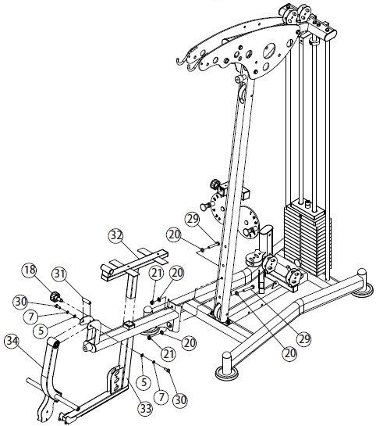
Шаг сборки (6) изображение

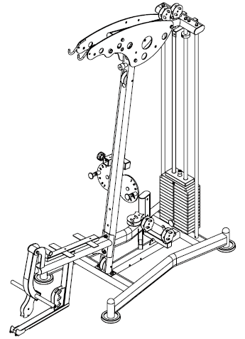

Шаг сборки (6) инструкция по сборке

1. Затяните крепление трубки подушки сидения (33) на передней раме с помощью: болта с шестигранной головкой M12*75 (29), шайбы Ф12 (20), контргайки М12 (21).

2. Закрепите изогнутую трубу сгибателя ног (34) на трубке подушки сидения (33) с помощью: оси вращения (31), болта с шестигранной головкой M10*25 (30), пружинной шайбы Ф10 (7), шайб Ф10 (5).

3. Затяните крепление рамы регулировки подушки сидения (32) на трубке подушки сидения (33) с помощью: вытяжного стержня (18).

ВНИМАНИЕ: Необходимо затянуть все болты.
Шаг сборки (7) разнесенный вид

№ | Описание | Примечание | Кол-во
6 | Болт с шестигранной головкой | M10*20 | 4
7 | Пружинная шайба | Φ10 | 2
15 | Шайба | Φ8 | 1
35 | Большая шайба | Φ25*10*2.0 | 4
36 | Болт с шестигранной головкой | M8*16 | 1
37 | Вытяжной стержень | Φ12 | 1
38 | Стержень | Φ17*134 | 1
39 | Стержень | Φ17*100 | 1
40 | Передний держатель толчка |  | 1
41 | Защитная пластина |  | 1
42 | Передний толкающий брус |  | 1

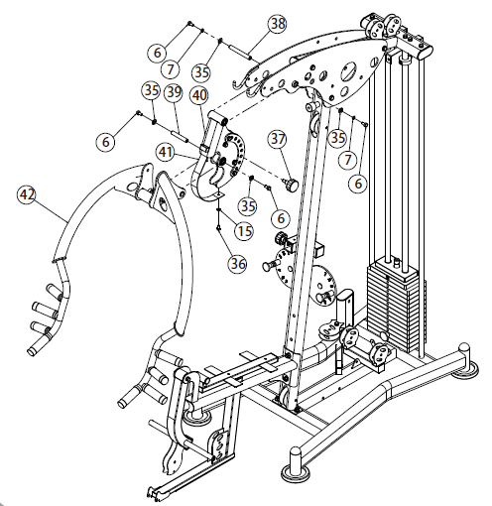
Шаг сборки (7) изображение

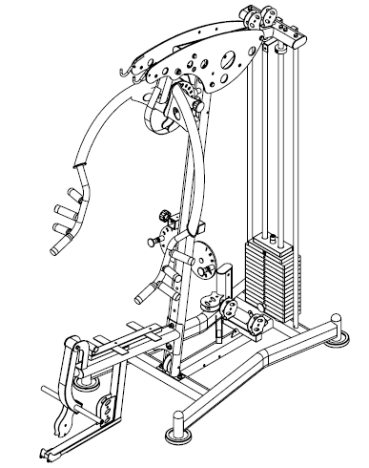

Шаг сборки (7) инструкция по сборке

1. Закрепите передний держатель толчка (40) на левом кожухе и правом кожухе с помощью: стержня (38), болта с шестигранной головкой M10*20 (6), пружинной шайбы Ф10 (7), большой шайбы (35).

2. Закрепите передний толкающий брус (42) и передний держатель толчка (40) с помощью: стержня (39), болта с шестигранной головкой M10*20 (6), большой шайбы (35), вытяжного стержня (37).

3. Закрепите защитную пластину (41) на переднем держателе толчка (40) с помощью: болта с шестигранной головкой M8*16 (36), шайбы Ф8 (15).

ВНИМАНИЕ: Необходимо затянуть все болты.
Шаг сборки (8) разнесенный вид

№ | Описание | Примечание | Кол-во
5 | Шайба | Φ10 | 2
7 | Пружинная шайба | Φ10 | 2
21 | Контргайка | M12 | 4
20 | Шайба | Φ12 | 2
23 | Контргайка | M10 | 1
29 | Болт с шестигранной головкой | M12*75 | 2
35 | Большая шайба | Φ25*10*2.0 | 2
43 | Болт с шестигранной головкой | M10*70 | 1
44 | Болт со сферической головкой и внутренним шестигранным углублением | M10*16 | 2
45 | Правая рукоятка сведения |  | 1
46 | Левая рукоятка сведения |  | 1
47 | Опорная рама шкива |  | 1
48 | Усиливающая пластина |  | 1
49 | Пластина для ног |  | 1

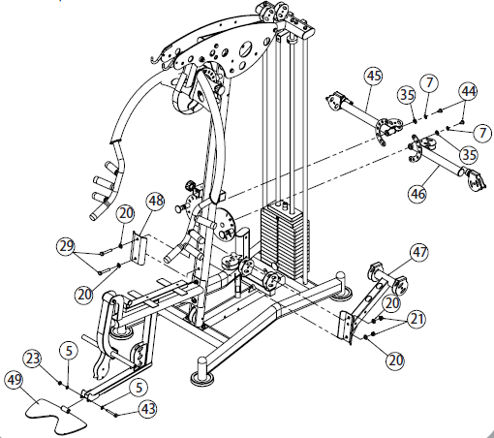
Шаг сборки (8) изображение

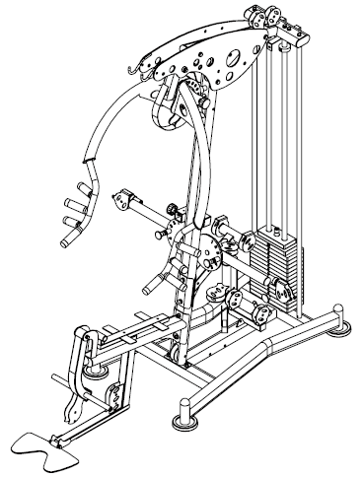

Шаг сборки (8) инструкция по сборке

1. Закрепите левую рукоятку сведения (46) на передней раме с помощью: болта со сферической головкой и внутренним шестигранным углублением M10*16 (44), пружинной шайбы Ф10 (7), большой шайбы Ф10 (35).

2. Закрепите правую рукоятку сведения (45) на передней раме с помощью: болта со сферической головкой и внутренним шестигранным углублением M10*16 (44), пружинной шайбы Ф10 (7), большой шайбы Ф10 (35).

3. Закрепите опорную раму шкива (47) на передней раме с помощью: болта с шестигранной головкой M12*75 (29), шайбы Ф12 (20), контргайки Ф12 (21), усиливающей пластины (48).

4. Закрепите пластину для ног (49) на трубке подушки сидения с помощью: болта с шестигранной головкой M10*70 (43), шайбы Ф10 (5), контргайки M10 (23).

ВНИМАНИЕ: Необходимо затянуть все болты.
Шаг сборки (9) разнесенный вид

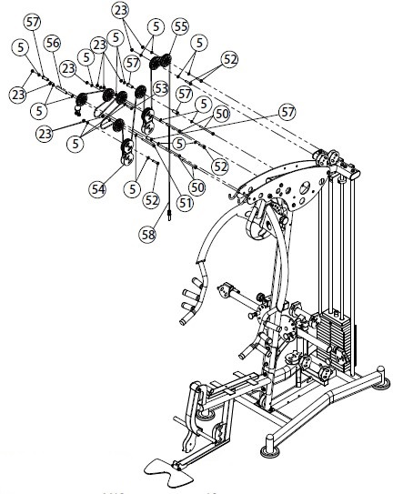

№ | Описание | Примечание | Кол-во
5 | Шайба | Φ10 | 20
23 | Контргайка | M10 | 10
50 | Болт с шестигранной головкой | M10*130 | 4
51 | Болт с шестигранной головкой | M10*115 | 1
52 | Болт с шестигранной головкой | M10*45 | 4
53 | Болт со сферической головкой и внутренним шестигранным углублением | M10*45 | 1
54 | 8-образная рама шкива |  | 2
55 | Шкив | Φ95*26 | 9
56 | Соединительная муфта | Φ14*100 | 1
57 | Разделитель шкива | Φ22*Φ10.5*45.5 | 4
58 | Свободный тяговый трос | L:4540мм | 1

Шаг сборки (9) изображение тросов
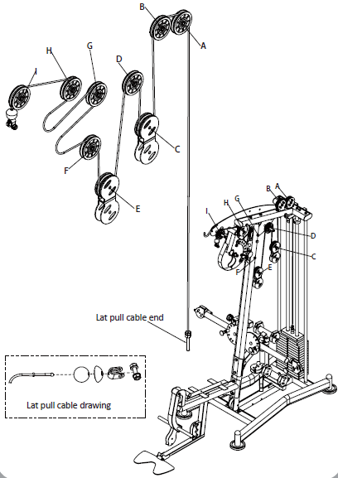
Конец свободного тягового троса
Рисунок свободного тягового троса
Шаг сборки (9) изображение

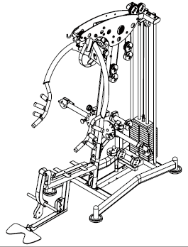

Шаг сборки (9) инструкция по сборке

1. Затяните крепления 4 шкивов (55) на точках А, В, С, Е с помощью: болта с шестигранной головкой M10*45 (52), шайбы Ф10 (5), контргайки М10 (23).

2. Затяните крепления 2 шкивов (55) на точках I и D с помощью: болта с шестигранной головкой M10*130 (50), разделителя шкива (57), шайбы Ф10 (5), контргайки М10 (23).

3. Затяните крепления шкива (55) на точке G с помощью: болта с шестигранной головкой M10*130 (50), шайбы Ф10 (5), контргайки М10 (23).

4. Затяните крепления шкива (55) на точке Н с помощью: болта со сферической головкой и внутренним шестигранным углублением M10*45 (63), шайбы Ф10 (5), контргайки М10 (23).

5. Затяните крепления шкива (55) на точке F с помощью: болта с шестигранной головкой M10*115 (51), шайбы Ф10 (5), контргайки М10 (23).

6. Закрепите болт с шестигранной головкой M10*130 (50), соединительную муфту (56), шайбу Ф10 (5), контргайку М10 (23) на левом и правом кожухе (у точки I).

7. Уберите конец свободного тягового троса (58) с шариковой головкой.

8. Соедините конец свободного тягового троса (58) со штангой селектора головкой вниз от точки А через точки: B,C,D,E,F,G,H,I, в конце закрепите шариковую головку на тросе.

Шаг сборки (10) разнесенный вид

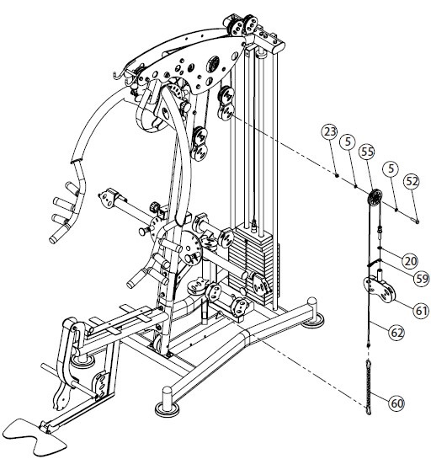

№ | Описание | Примечание | Кол-во
5 | Шайба | Φ10 | 2
20 | Шайба | Φ12 | 1
23 | Контргайка | M10 | 1
52 | Болт с шестигранной головкой | M10*45 | 1
55 | Шкив | Φ95*26 | 1
59 | Крюк троса |  | 1
60 | 9-звенная цепь с карабином |  | 1
61 | Двойная пластина шкива |  | 1
62 | Средний трос | L:1500мм | 1

Шаг сборки (10) изображение

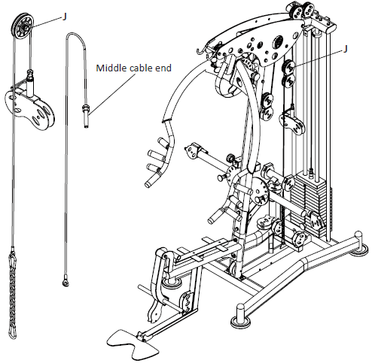
Конец среднего троса

Шаг сборки (10) инструкция по сборке

1. Соедините 9-звенную цепь с карабином (60) со средним тросом (62); другой конец 9-звенной цепи с карабином (60) подсоедините к основной раме.

2. Протяните средний трос (62) через шайбу Ф12 (20); крюк троса (59) подсоедините к двойной пластине шкива (61).

3. Затяните крепление шкива (55) на точке J с помощью: болта с шестигранной головкой M10*45 (52), шайбы Ф10 (5), контргайки М10 (23). Протяните средний кабель (62) через шкив (55) в верхнем положении через точку О.

4. Повесьте крюк троса (59) на средний кабель (62).

Шаг сборки (11) разнесенный вид

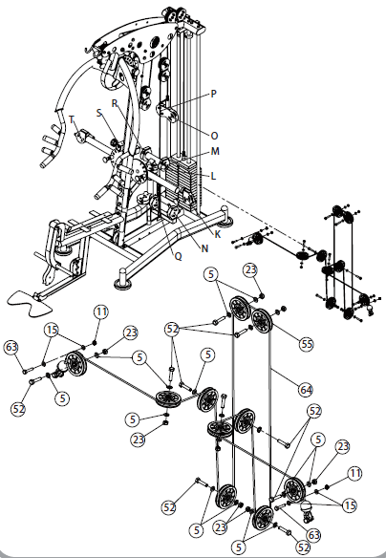

Шаг сборки (11) изображение тросов

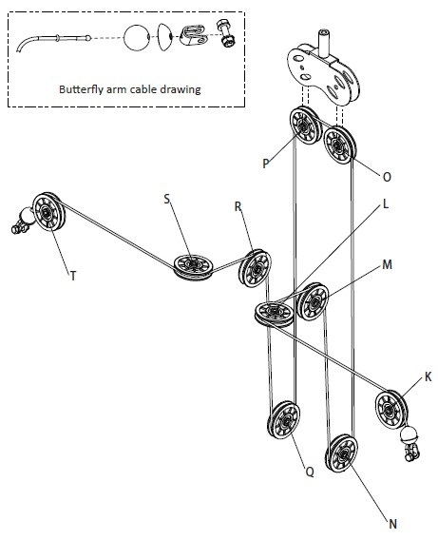
Изображение троса рукоятки сведения

№ | Описание | Примечание | Кол-во
5 | Шайба | Φ10 | 18
11 | Контргайка | M8 | 2
15 | Шайба | Φ8 | 4
23 | Контргайка | M10 | 8
52 | Болт с шестигранной головкой | M10*45 | 10
55 | Шкив | Φ95*26 | 10
63 | Болт с шестигранной головкой | M8*45 | 2
64 | Трос рукоятки сведения | L:5375мм | 1

Шаг сборки (11) изображение

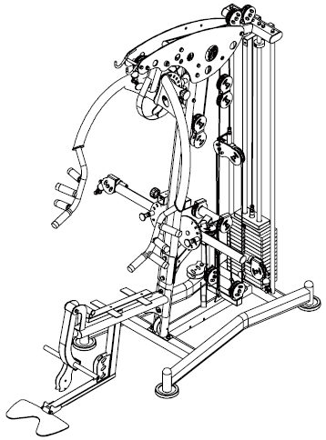

Шаг сборки (11) инструкция по сборке

1. Затяните крепления 8 шкивов (55) на точках K,L,N,O,P,Q,R,S,T с помощью: болта с шестигранной головкой M10*45 (52), шайбы Ф10 (5), контргайки М10 (23).

2. Затяните крепления 2 шкивов (55) на точках M,R с помощью: болта с шестигранной головкой M10*45 (52), шайбы Ф10 (5).

3. Возьмите конец троса рукоятки сведения (64) с шариковой головкой.

4. Протяните конец троса рукоятки сведения (64) от точки Р через точки L,M,N,O,P,Q,R,S,T, в конце закрепите шариковую головку обратно на трос рукоятки сведения (64).

5. Установите болт с шестигранной головкой M8*45 (63), шайбу Ф8 (15), контргайку М8 (11)у точек К и Т.
Шаг сборки (12) разнесенный вид

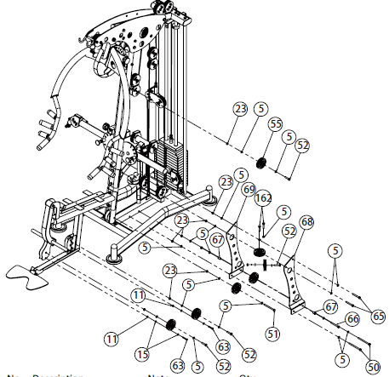

№ | Описание | Примечание | Кол-во
5 | Шайба | Φ10 | 22
11 | Контргайка | M8 | 2
15 | Шайба | Φ8 | 4
23 | Контргайка | M10 | 10
50 | Болт с шестигранной головкой | M10*130 | 2
51 | Болт с шестигранной головкой | M10*115 | 1
52 | Болт с шестигранной головкой | M10*45 | 4
55 | Шкив | Φ95*26 | 7
63 | Болт с шестигранной головкой | M8*45 | 2
65 | Болт с шестигранной головкой | M10*75 | 2
66 | Болт с шестигранной головкой | M10*85 | 1
67 | Металлокерамическая муфта | Φ10 | 2
68 | Левая опорная пластина |  | 1
69 | Правая опорная пластина |  | 1
162 | Болт с шестигранной головкой | M10*40 | 2

Шаг сборки (12) изображение

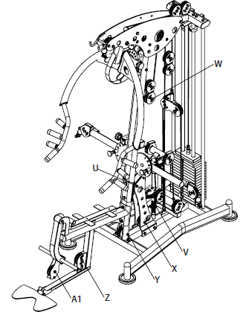

Шаг сборки (12) инструкция по сборке

1. Закрепите левую опорную пластину (68) и правую опорную пластину (69) на основной раме и передней раме с помощью: болта с шестигранной головкой M10*130 (50), болта с шестигранной головкой M10*75 (65), шайбы Ф10 (5), контргайки М10 (23).

2. Затяните крепления 4 шкивов (55) на точках V,W,Z,A1с помощью: болта с шестигранной головкой M10*45 (52), шайбы Ф10 (5), контргайки М10 (23).

3. Затяните крепление шкива (55) на точке Y с помощью: болта с шестигранной головкой M10*115 (51), шайбы Ф10 (5), контргайки М10 (23).

4. Затяните крепление шкива (55) на точке Х с помощью: болта с шестигранной головкой M10*85 (66), шайбы Ф10 (5), металлокерамической муфты (67), контргайки М10 (23).

5. Затяните крепление шкива (55) на точке U с помощью: болта с шестигранной головкой M10*40 (162), шайбы Ф10 (5).

6. Установите болт с шестигранной головкой M10*40 (162), шайбу Ф10 (5) у точки U.

7. Установите болт с шестигранной головкой M8*45 (63), шайбу Ф8 (15), контргайку М8 (11) у точек А1, Z.
Шаг сборки (13) разнесенный вид

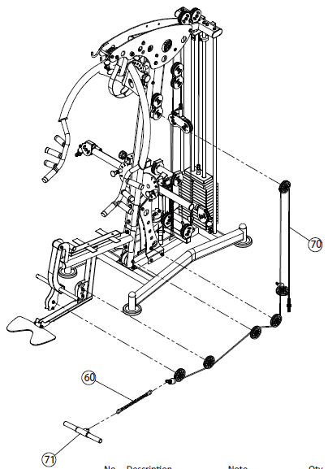

№ | Описание | Примечание | Кол-во
60 | 9-звенная цепь с карабином |  | 1
70 | Трос низкой тяги | L:4170мм | 1
71 | Короткая перекладина |  | 1

Шаг сборки (13) изображение тросов

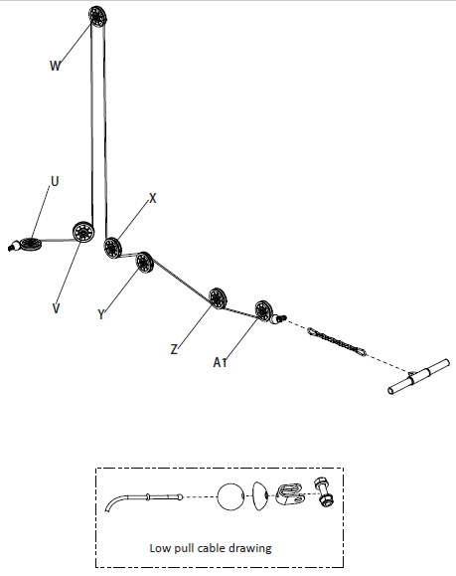
Изображение троса низкой тяги

Шаг сборки (13) изображение

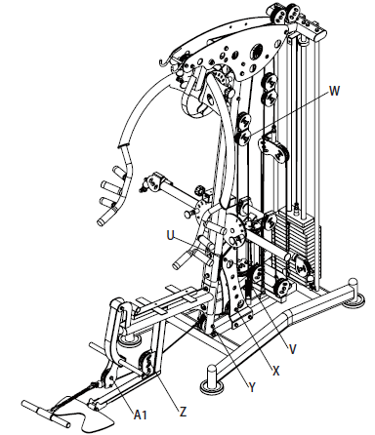

Шаг сборки (13) инструкция по сборке

1. Снимите шариковую головку с трос низкой тяги (70).

2. Протяните конец троса низкой тяги (70) от точки U через точки V,W,X,Y,Z,A1, в конце наденьте шариковую головку обратно на трос.

3. Соедините 9-звенную цепь с карабином (60) с тросом низкой тяги (70); другой конец 9-звенной цепи с карабином (60) подсоедините к короткой перекладине (71).
Шаг сборки (14) разнесенный вид

№ | Описание | Примечание | Кол-во
15 | Шайба | Φ8 | 5
72 | Пружинная шайба | Φ8 | 4
73 | Болт с шестигранной головкой | M8*40 | 4
74 | Рама регулировки подушки для спины |  | 1
75 | Подушка для спины |  | 1
76 | Подушка сидения |  | 1
150 | Болт с шестигранной головкой | M8*25 | 1

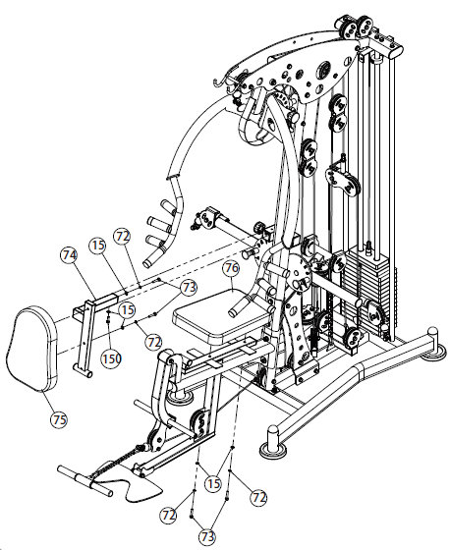

Шаг сборки (14) изображение

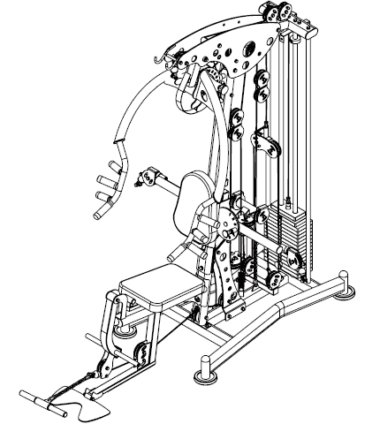

Шаг сборки (14) инструкция по сборке

1. Закрепите подушку сидения (76) на раме регулировки подушки сидения с помощью: болта с шестигранной головкой M8*40 (73), пружинной шайбы Ф8 (72), шайбы Ф8 (15).

2. Закрепите подушку для спины (75) на раме регулировки подушки для спины (74) с помощью: болта с шестигранной головкой M8*40 (73), пружинной шайбы Ф8 (72), шайбы Ф8 (15).

3. Вставьте крепление рамы регулировки подушки для спины (74) в переднюю раму с помощью: вытяжного стержня.

4. Закрепите раму регулировки подушки для спины (74) на раме боковой поддержки с помощью: болта с шестигранной головкой M8*25 (105), пружинной шайбы Ф8 (15).
Шаг сборки (15) разнесенный вид

№ | Описание | Примечание | Кол-во
77 | Болт со сферической головкой и внутренним шестигранным углублением | M8*25 | 6
78 | Внутренний колпачок губки |  | 6
79 | Внешний колпачок губки |  | 6
80 | Губка | Φ100*175 | 6
81 | Губчатая трубка | Φ25*480 | 1
82 | Губчатая трубка | Φ25*450 | 1

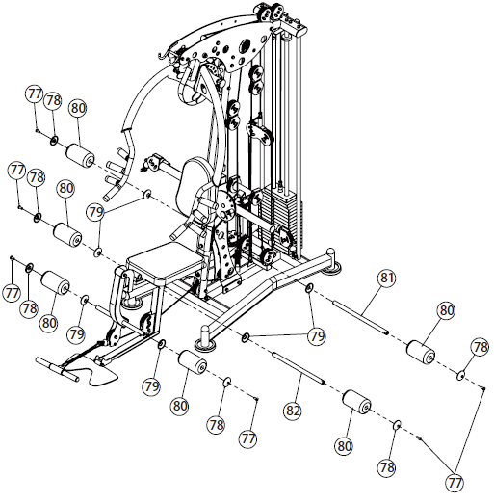
Шаг сборки (15) изображение

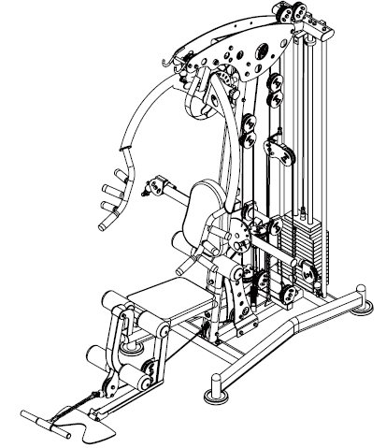

Шаг сборки (15) инструкция по сборке

1. Вставьте губчатую трубку (81) в раму регулировки подушки для спины, а в губчатую трубку (81): внешний колпачок губки (79), губку (80), внутренний колпачок губки (78); ввинтите болт со сферической головкой и внутренним шестигранным углублением M8*25 (77).

2. Вставьте губчатую трубку (85) в раму регулировки подушки сидения, а в губчатую трубку (85): внешний колпачок губки (79), губку (80), внутренний колпачок губки (78); ввинтите болт со сферической головкой и внутренним шестигранным углублением M8*25 (77).

3. Вставьте в изогнутую трубу сгибателя ног: внешний колпачок губки (79), губку (80), внутренний колпачок губки (78); ввинтите болт со сферической головкой и внутренним шестигранным углублением M8*25 (77).
Шаг сборки (16) разнесенный вид

№ | Описание | Примечание | Кол-во
15 | Шайба | Φ8 | 8
36 | Болт с шестигранной головкой | M8*16 | 8
72 | Пружинная шайба | Φ8 | 8
83 | Заслонка |  | 2

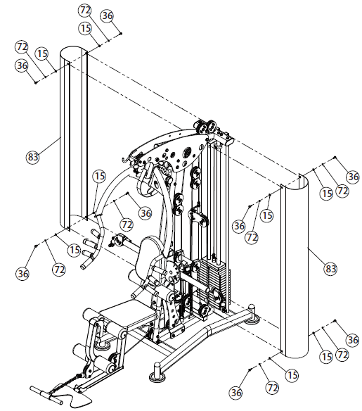
Шаг сборки (16) изображение

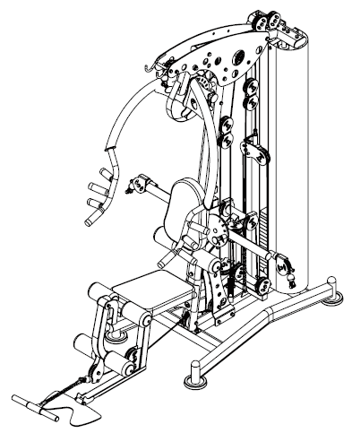

Шаг сборки (16) инструкция по сборке

1. Закрепите заслонку (83) на щитовой опорной раме и основной раме с помощью: болта с шестигранной головкой M8*16 (36), пружинной шайбы Ф8 (72), шайбы Ф8 (15).
Шаг сборки (17) разнесенный вид

№ | Описание | Примечание | Кол-во
60 | 9-звенная цепь с карабином |  | 3
84 | Длинная перекладина |  | 1
85 | Ремень рукоятки |  | 2

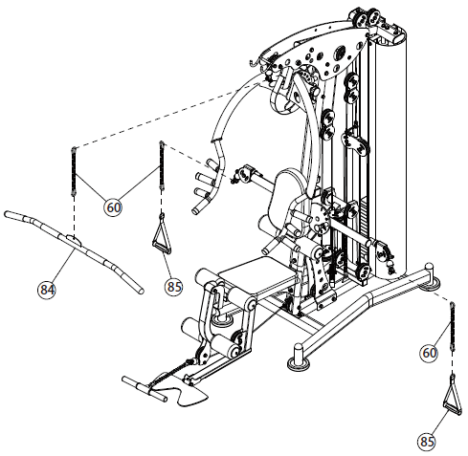
Шаг сборки (17) изображение

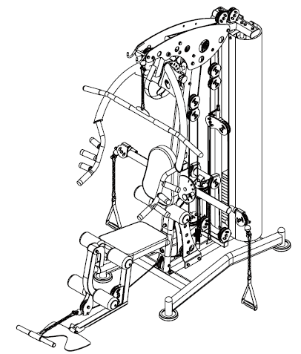

Шаг сборки (17) инструкция по сборке

1. Соедините 9-звенную цепь с карабином (60) с ремнем рукоятки (85); другой конец 9-звенной цепи с карабином (60) соедините с шариковой головкой на конце троса рукоятки сведения.

2. Соедините 9-звенную цепь с карабином (60) с длинной перекладиной (84); другой конец 9-звенной цепи с карабином (60) соедините с шариковой головкой на конце свободного тягового троса.

ВНИМАНИЕ: Проверьте, чтобы все болты, контргайки, вытяжные стержни были затянуты.
Шаг сборки (18) разнесенный вид

№ | Описание | Примечание | Кол-во
86 | Тяговый стержень |  | 1
87 | Ремень задней тяги |  | 1
88 | Карабин |  | 3

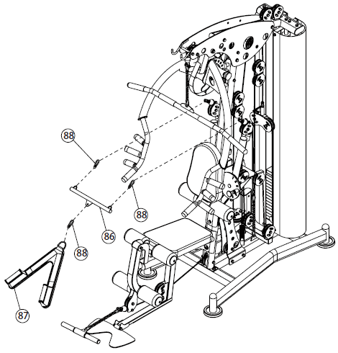
Шаг сборки (18) изображение

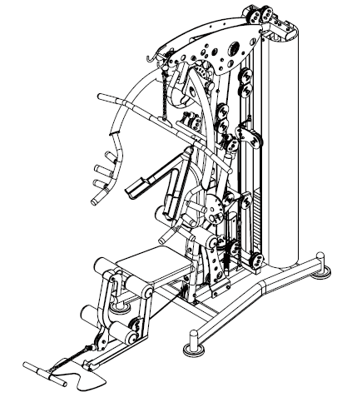

Шаг сборки (18) инструкция по сборке

1. Уберите ремень рукоятки и 9-звенную цепь с карабином; поместите левую рукоятку сведения и правую рукоятку сведения, как показано на рисунке.

2. Наденьте 3 карабина (88) на тяговый стержень (86).

3. Соедините ремень задней тяги (87) с карабином тягового стержня (86).

4. Зацепите карабин тягового стержня (86) за шариковую головку правой и левой рукояток сведения.

Список запасных частей для заводской сборки
№ | Описание | Примечание | Кол-во
4 | Болт с шестигранной головкой | M10*65 | 2
5 | Шайба | Φ10 | 6
23 | Контргайка | M10 | 2
55 | Шкив | Φ95*26 | 2
89 | Кожух ножки | Φ120 | 4
90 | Втулка трубки с шариковой головкой | Φ50 | 4
91 | Внутренняя втулка | □40*40 | 2
92 | Втулка овальной трубки | 50-100 | 5
93 | Внешнее стопорное кольцо рукоятки | Φ39*Φ33*25 | 8
94 | Кожух рукоятки | Φ32*95 | 8
95 | Внутреннее стопорное кольцо рукоятки | Φ39*Φ33*9.6 | 8
96 | Болт без головки с выемкой «-» | M5*5 | 16
97 | Переходная втулка | □50-40L | 2
98 | Зауженная амортизирующая прокладка | Φ45*Φ34*40 | 1
99 | Болт со сферической головкой и внутренним шестигранным углублением | M8*16 | 1
100 | Внутренняя втулка | □25*50 | 6
101 | Прямоугольный резиновый коврик | 387*45*6 | 1
102 | Болт с потайной головкой и выемкой «+» | M4*12 | 6
103 | Внутренняя втулка круглой трубки | Φ32*Φ26*25 | 4
104 | Круглый резиновый кожух подушки | Φ40*Φ25*29 | 1
105 | Втулка квадратной трубки | □50*50*2.0 | 1
106 | Резиновый амортизатор | Φ60*Φ25*42 | 1
107 | Втулка круглой трубки | Φ25 | 1
108 | Впитывающий влагу кожух пластиковой трубки | Φ32*180, с одним открытым концом | 2
109 | Впитывающий влагу кожух пластиковой трубки | Φ32*150, с двумя открытыми концами | 2
110 | Кожух рукоятки | Φ25*130, с одним открытым концом | 2
111 | Торцевая внутренняя втулка | Φ35*Φ27*25 | 2
112 | Болт с шестигранной головкой | M10*16 | 2
113 | Подшипник | 6003 | 4
114 | Распорная втулка шкива | Φ22*Φ10.5*13.5 | 4
115 | Пластина селектора |  | 1
116 | Впитывающий влагу кожух пластика | Φ8 | 2
117 | Пластина вращения рукоятки |  | 2
118 | Втулка трубки | Φ48 | 2
119 | Упорный шариковый подшипник | 51104 | 2
120 | Стопорная муфта | Φ20 | 2
121 | Металлокерамическая муфта | Φ32*Φ20*18 | 4
122 | Резиновый коврик подножки |  | 1
123 | Подшипник | 6203 | 2
124 | Внутренняя втулка | □45*45 | 1

Шаги заводской сборки

№ | Описание | Примечание | Кол-во
89 | Кожух ножки | Φ120 | 4
90 | Втулка трубки с шариковой головкой | Φ50 | 4
91 | Внутренняя втулка | □40*40 | 2
92 | Втулка овальной трубки | 50-100 | 2

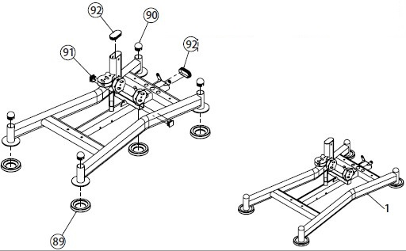

№ | Описание | Примечание | Кол-во
92 | Втулка овальной трубки | 50-100 | 3

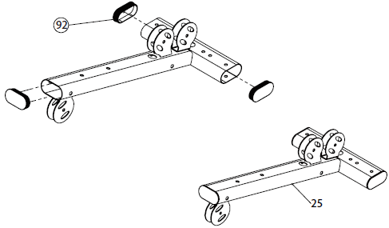
Шаги заводской сборки

№ | Описание | Примечание | Кол-во
93 | Внешнее стопорное кольцо рукоятки | Φ39*Φ33*25 | 8
94 | Кожух рукоятки | Φ32*95 | 8
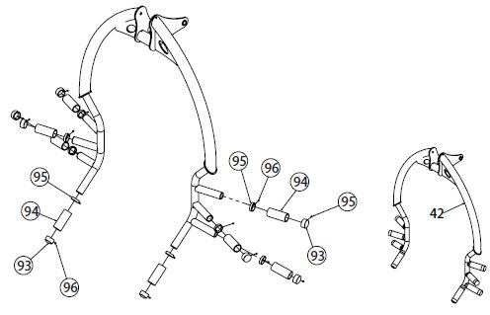  95 | Внутреннее стопорное кольцо рукоятки | Φ39*Φ33*9.6 | 8
96 | Болт без головки с выемкой «-» | M5*5 | 16

№ | Описание | Примечание | Кол-во
97 | Переходная втулка | □50-40L | 1
98 | Зауженная амортизирующая прокладка | Φ45*Φ34*40 | 1
99 | Болт со сферической головкой и внутренним шестигранным углублением | M8*16 | 1
100 | Внутренняя втулка | □25*50 | 2
101 | Прямоугольный резиновый коврик | 387*45*6 | 1
102 | Болт с потайной головкой и выемкой «+» | M4*12 | 6

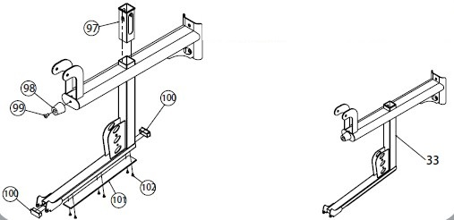
Шаги заводской сборки

№ | Описание | Примечание | Кол-во
100 | Внутренняя втулка | □25*50 | 2
103 | Внутренняя втулка круглой трубки | Φ32*Φ26*25 | 2

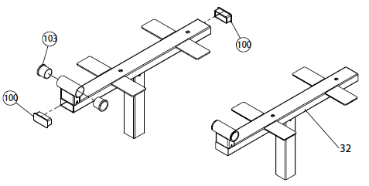

№ | Описание | Примечание | Кол-во
97 | Переходная втулка | □50-40L | 1
104 | Круглый резиновый кожух подушки | Φ40*Φ25*29 | 1
105 | Втулка квадратной трубки | □50*50*2.0 | 1
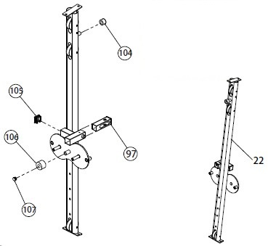  106 | Резиновый амортизатор | Φ60*Φ25*42 | 1
107 | Втулка круглой трубки | Φ25 | 1

Шаги заводской сборки

№ | Описание | Примечание | Кол-во
108 | Впитывающий влагу кожух пластиковой трубки | Φ32*180, с одним открытым концом | 2
109 | Впитывающий влагу кожух пластиковой трубки | Φ32*150, с двумя открытыми концами | 2
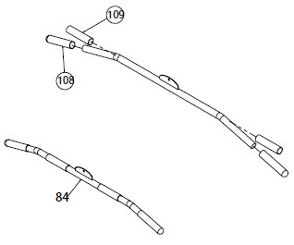

№ | Описание | Примечание | Кол-во
110 | Кожух рукоятки | Φ25*130, с одним открытым концом | 2
111 | Торцевая внутренняя втулка | Φ35*Φ27*25 | 2
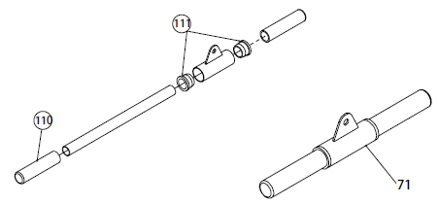
Шаги заводской сборки

№ | Описание | Примечание | Кол-во
4 | Болт с шестигранной головкой | M10*65 | 2
5 | Шайба | Φ10 | 6
23 | Контргайка | M10 | 2
55 | Шкив | Φ95*26 | 2
112 | Болт с шестигранной головкой | M10*16 | 2
113 | Подшипник | 6003 | 4
114 | Распорная втулка шкива | Φ22*Φ10.5*13.5 | 4
115 | Пластина селектора |  | 1
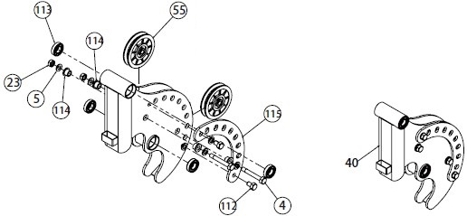

№ | Описание | Примечание | Кол-во
116 | Впитывающий влагу кожух пластика | Φ8, с одним открытым концом | 1
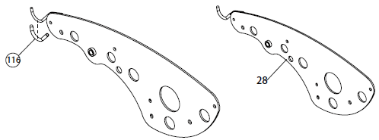
Шаги заводской сборки

№ | Описание | Примечание | Кол-во
116 | Впитывающий влагу кожух пластика | Φ8, с одним открытым концом | 1

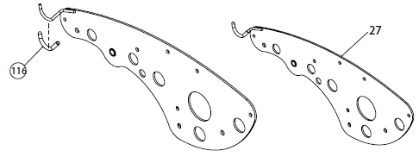

№ | Описание | Примечание | Кол-во
117 | Пластина вращения рукоятки |  | 1
118 | Втулка трубки | Φ48 | 1
119 | Упорный шариковый подшипник | 51104 | 1
120 | Стопорная муфта | Φ20 | 1
121 | Металлокерамическая муфта | Φ32*Φ20*18 | 2

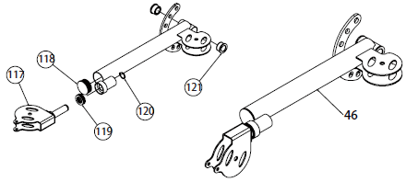

Шаги заводской сборки

№ | Описание | Примечание | Кол-во
117 | Пластина вращения рукоятки |  | 1
118 | Втулка трубки | Φ48 | 1
119 | Упорный шариковый подшипник | 51104 | 1
120 | Стопорная муфта | Φ20 | 1
121 | Металлокерамическая муфта | Φ32*Φ20*18 | 2

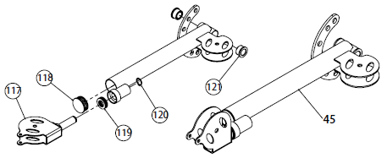

№ | Описание | Примечание | Кол-во
122 | Резиновый коврик подножки |  | 1

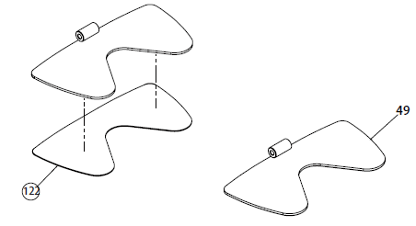

Шаги заводской сборки

№ | Описание | Примечание | Кол-во
123 | Подшипник | 6203 | 2

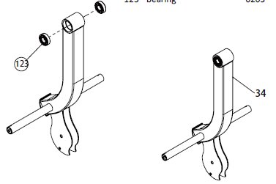

№ | Описание | Примечание | Кол-во
100 | Внутренняя втулка | □25*50 | 2
103 | Внутренняя втулка круглой трубки | Φ32*Φ26*25 | 2
124 | Внутренняя втулка | □45*45 | 1

